Brouček poznává povolání

- Nastavování řádu a pravidel nenásilnou formou během her a společných chvilek
- Vnímat změny počasí, v přírodě – venkovní hry se sněhem
- Seznámit se s prací a povoláním dospělých
- Znát zaměstnání svých rodičů
- Využití vlastní zkušenosti ze spontánních zážitků
- Procvičujeme paměť a soustředěnost
- Podporujeme utváření citových vazeb, empatie, sebevědomí a sebedůvěry
- Chápat prospěšnost jednotlivých řemesel
- Rozvoj aktivní slovní zásoby
- Dodržování pravidel při hrách, umění prohrávat, podpora kamaráda při hrách
- Experimentovat s netradičním materiálem
- Koncentrovat myšlení, pozornost a paměť

 | činnost | poznámky
PONDĚLÍ | RČ: prohlížení dětských knih a leporel, grafomotorický list – hra na kuchaře – míchání jídla v hrnci. Volné hry v koutcích herny, volné kreslení u stolečků.  KK: Přivítání nového týdne, seznámení dětí s tématem týdne – jednoduché shrnutí týdenního plánu, analýza aktuálního počasí, povídání o profesích, o nutnosti pracovat, konverzace zaměřená na zaměstnání svých rodičů, práce s obrázkovými materiály  Logopedická chvilka: nácvik hlásky „Š“ s logopedickou pohádkou „Švadlenka a myšák škodílek“  PH: „Na dopravní policisty“ – dodržování pravidel, rozvoj pozornosti a ohleduplnosti  VVČ: výroba kominíka – obkreslování ručiček na černý papír – správné držení tužky, obkreslování s pomocí učitelky  HVČ: zpívání písně „Jede, jede poštovský panáček“, zpívání písní dle přání dětí s doprovodem klavíru
ÚTERÝ | RČ: Hry s Montessori prvky, hra na pekaře s modelínou – rozvoj jemné motoriky – zdobení modelínového dortu, pečení rohlíků a housek z modelíny, volné hry v koutcích herny.  KK: přivítání nového dne, pozdravení kamarádů, povídání o profesích našich rodičů a dalších zaměstnáních, se kterými se běžně setkáváme, zaměření na důležitost jednotlivých povolání, práce s obrázkovými materiály  PH: „Máme hrnec veliký, v něm vaříme knedlíky“ – poznávací hra – opakování jmen kamarádů – motivací je hra na kuchaře  TVČ: protažení těla, cvičení s padákem – „Pět vajíček na rendlíček“  HVČ: zpívání písně „Jede, jede poštovský panáček“, opakování básničky s pohybem „Jak rosteme“
STŘEDA | RČ: volné hry v koutcích herny, stavby z lega, hra na švadlenku – provlékání provázků do šicí tabulky, volné kreslení u stolečků  KK: přivítání nového dne, přivítání kamarádů, povídání o profesích, o zaměstnání našich rodičů, povídání o pomůckách potřebných k jednotlivým povoláním, počínaje švadlenou, na kterou si děti ráno hrály, práce s obrázkovými materiály, hádanky  PH: „Na zmateného obuvníka“ – nácvik prostorové orientace, nácvik obouvání bačkůrek, procvičování rychlosti a obratnosti – hru je možné několikrát opakovat  HVČ: zpívání písní s doprovodem klavíru dle přání dětí, zpívání písně „Jede, jede poštovský panáček“ a dalších písní dle přání dětí
ČTVRTEK | RČ: hry s kostkami, stavba domu z molitanových kostek – hra na zedníka, volné hry v koutcích aktivit  KK: uvítání nového dne, zopakování naučených poznatků z celého týdne, práce s obrázkovými materiály, povídání o některých profesích, o tom, co je náplní práce rodičů a o tom, jaké povolání by děti chtěly vykonávat v dospělosti a proč – rozvoj komunikačních schopností,  PH: „Na pracovité ručičky“ – třídění barevných míčků dle barev ve družstvech – rozvoj rychlosti, trénování základních barev, hra na zedníky – práce ve skupině – společná stavba domu z LEGO kostek  TVČ: protažení těla s barevnými míčky, trénování hodu a úchopu míče  HVČ: zpívání písně „Jede, jede poštovský panáček“ a dalších písní dle přání dětí
PÁTEK | RČ: hry v koutcích aktivit na běžné životní role a povolání – hry na lékaře, prodavače, strážníky, hasiče, průvodčí, aj., hry na malíře – kreslení u stolečků dle předlohy  KK: rekapitulace naučených poznatků z průběhu týdne, vyjmenování základních profesí a jejich přínosu pro společnost, profesní hádanky, vyjmenování oblíbených aktivit z průběhu týdne, hodnocení týdne dětmi, zhodnocení týdne učitelkou – rozvoj řečových schopností a ucelenosti mluveného projevu, práce s obrázkovými materiály  SH: „Míchám, míchám těsto“ – rozvoj sluchového vnímání a rozvoj paměti  PH: výběr jedné či dvou PH z průběhu týdne dle volby dětí  HVČ: zpívání písně „Jede, jede poštovský panáček“ a dalších písní dle přání dětí

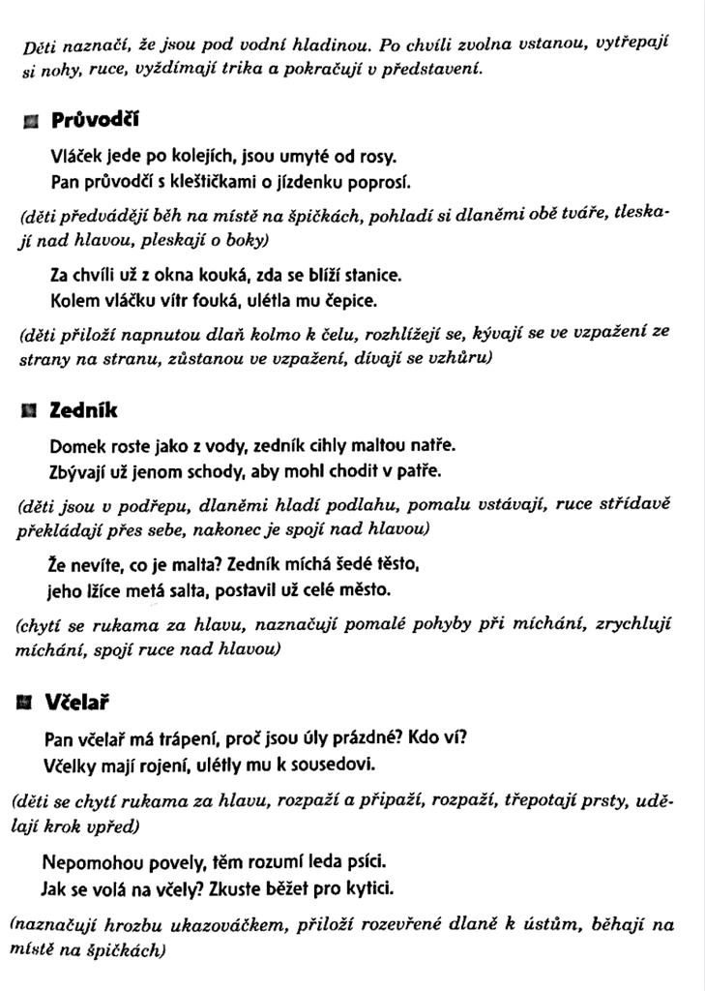
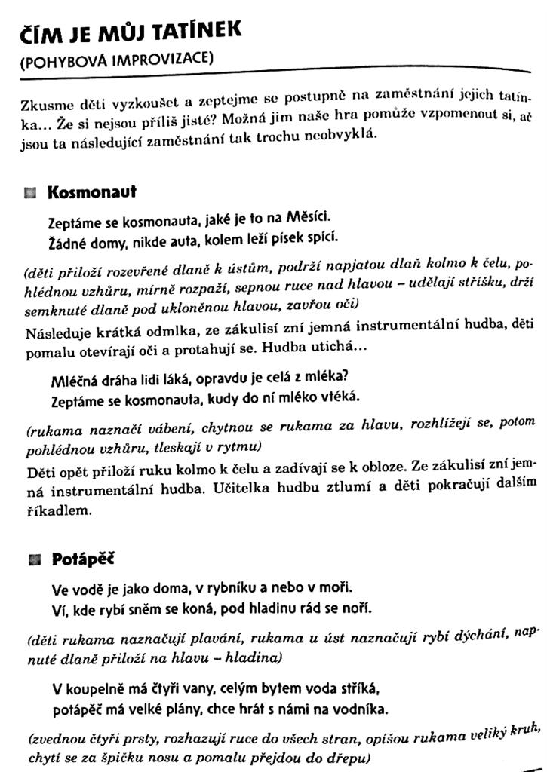
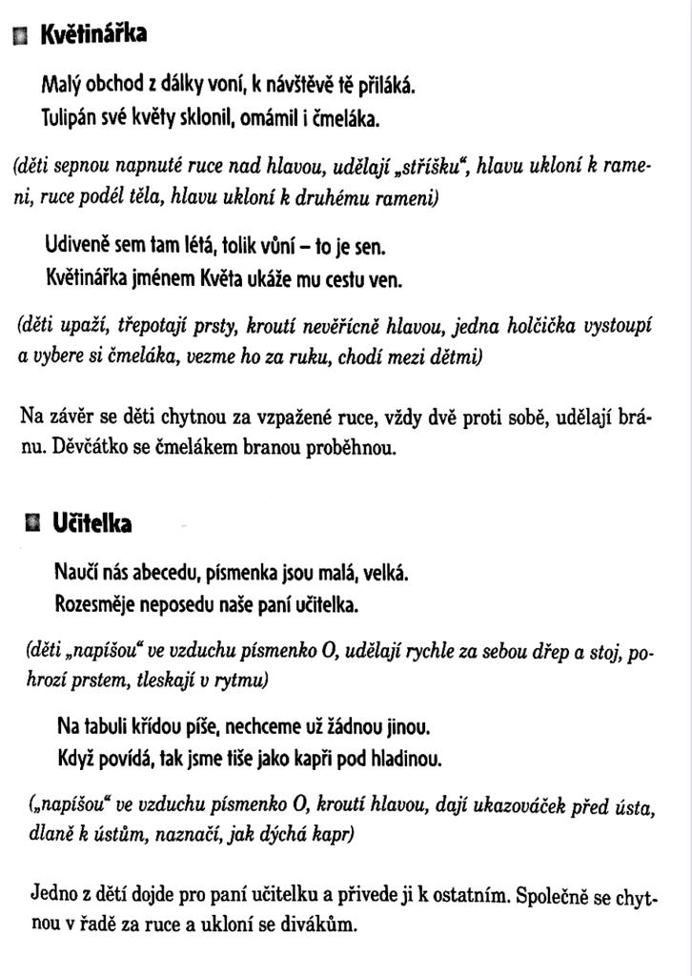
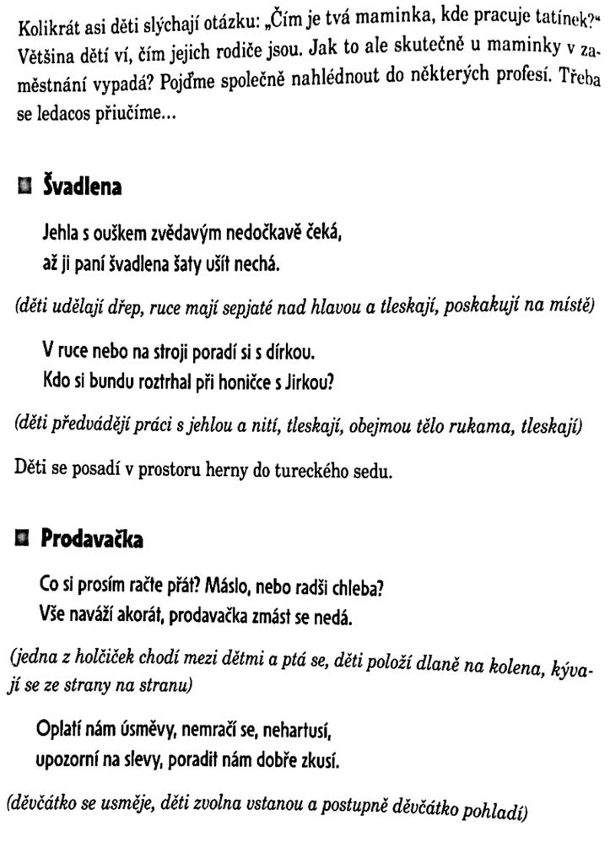

Komunitní kruhy a motivace dětí

Otázky k tématu:
- Proč chodí lidé do práce?
- Co by se stalo, kdyby nikdo nepracoval?
- Jaké zaměstnání má maminka?
- Jaké povolání dělá tatínek?
- Co by se stalo, kdyby rodiče neměli zaměstnání?
- Jak můžeme mamince doma pomáhat?
- Jaké ještě znáš povolání?
- Čím bys chtěl být až budeš velký, proč?
- Potřebují nějaká zaměstnání speciální pomůcky?
- Dokážeš říct nebo ukázat, která pomůcka, kterému povolání patří a jak se jmenuje?
- Jaké oblečení může ušít švadlena? Jmenuj jednotlivé kousky oděvu.
- Jaké náčiní ke své práci švadlena potřebuje?
- Co všechno může řídit řidič?

DH: „Na švadlenku“ - Práce s barevnými knoflíky
pomůcky: papírové dvoubarevné knoflíky, magnetky
ukaž knoflíky, které obsahují žlutou (červenou, modrou) barvu, hledáme 2 stejné knoflíky, knoflíky se stejně barevným středem, vnějškem – cvičení na zrakovou percepci

Poznávací hra: „Máme hrnec veliký, v něm vaříme knedlíky!“ - Doprostřed kruhu postavíme hrnec. Jedno dítě si vleze do hrnce a ostatní děti říkají: Máme hrnec veliký, v něm vaříme knedlíky. Až se hrnec roztočí knedlík z něho vyskočí!‘‘ Na slovo, vyskočí‘‘ dítě z hrnce vyleze a učitelka se dětí zeptá, jak se uvařený knedlíček jmenuje. (Lze hrát i tak, že děti stojí kolem hrnce, drží se za ruce a na slova, až se hrnec roztočí‘‘ utíkají za ruce kolem něj.

Cvičení s padákem: „Pět vajíček na rendlíček“ – Děti uchopí látkový padák oběma rukama, bude představovat rendlíček pro kuchaře. Do padáku vložíme 2-3 míče různých velikostí – vajíčka. V rytmu říkadla děti pohybují padákem první a druhy verš – padák drží oběma rukama, dřepnou si a přejdou do kleku.
Třetí a čtvrtý verš – děti zůstávají v kleku, jemně rozpohybují padák zvedáním, ruce ohýbají v zápěstí, míče – vajíčka poskakují. Cílem je, aby žádné vajíčko nevypadlo z rendlíčku. Pokud se kuchařům podaří udržet všechna vajíčka – míče na padáku, v dalším opakování přidáme do padáku další míč. Lze postupně přidávat až do počtu 7 míčů. Přihlédneme k velikosti padáku a dovednosti dětí. Obměna: vajíčka představují papírové koule, větší nafukovací míče či balonky apod.
Říkadlo: „Už je to uděláno, už je to hotovo. Pár vajíček na rendlíček kousek másla do toho.“

SH: „Míchám, míchám těsto“ - – Rozvoj sluchové paměti
děti sedí v kruhu, učitelka začíná, ostatní se postupně přidávají „Míchám, míchám těsto, přidám do něj všecko: mouku; mouku a cukr; mouku, cukr a vejce,“ důležité je si vybavit, jakou ingredienci říkaly jednotlivé děti

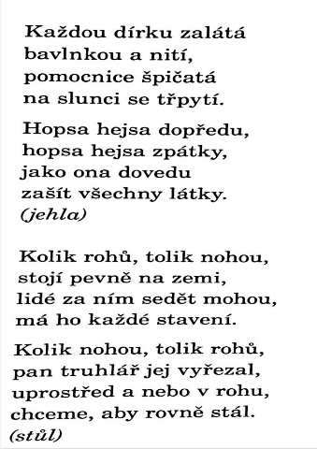
Hádanky:

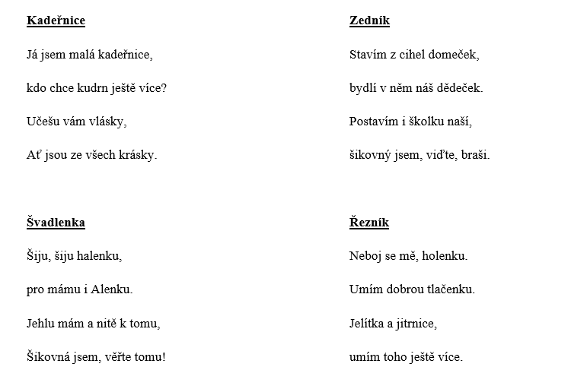

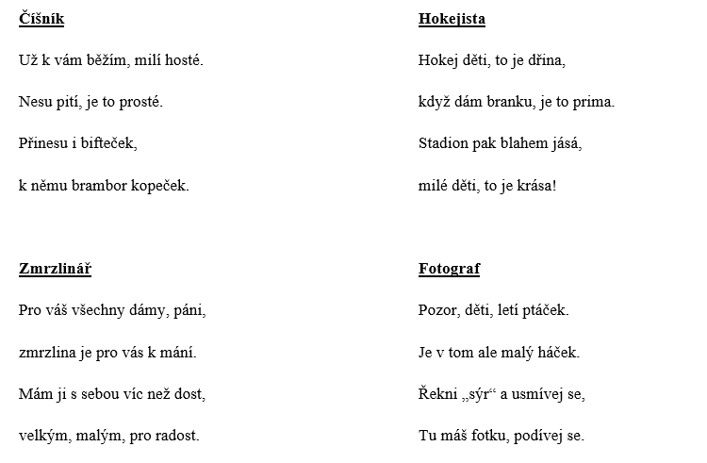
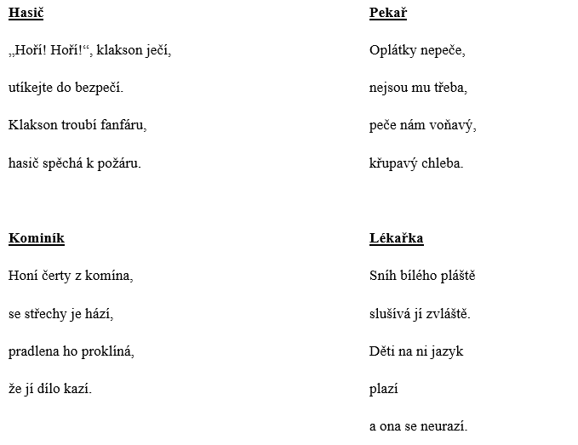
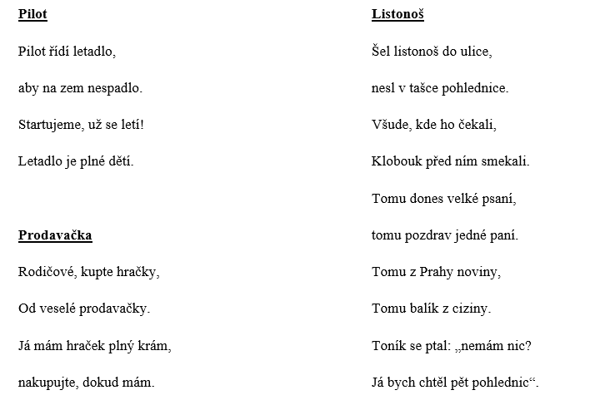
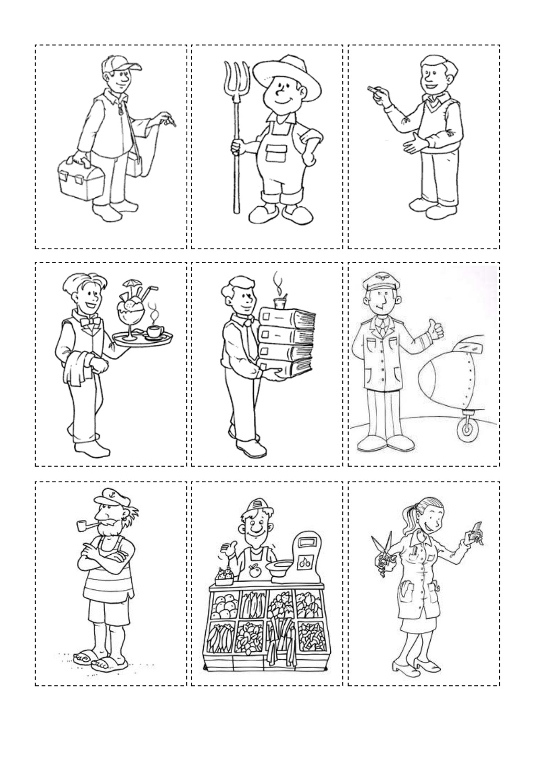
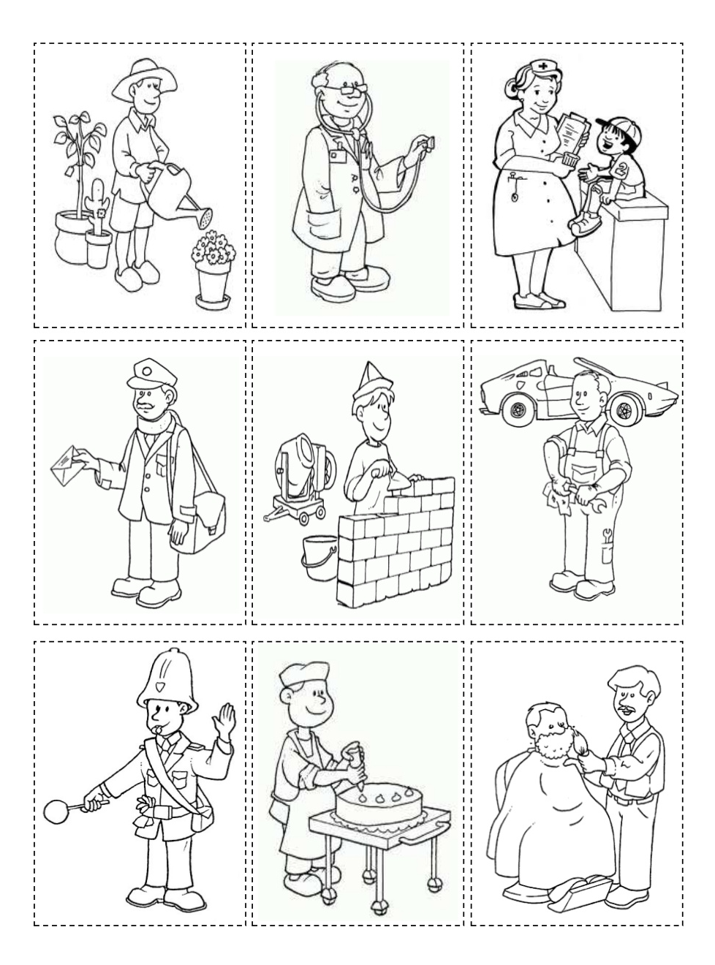
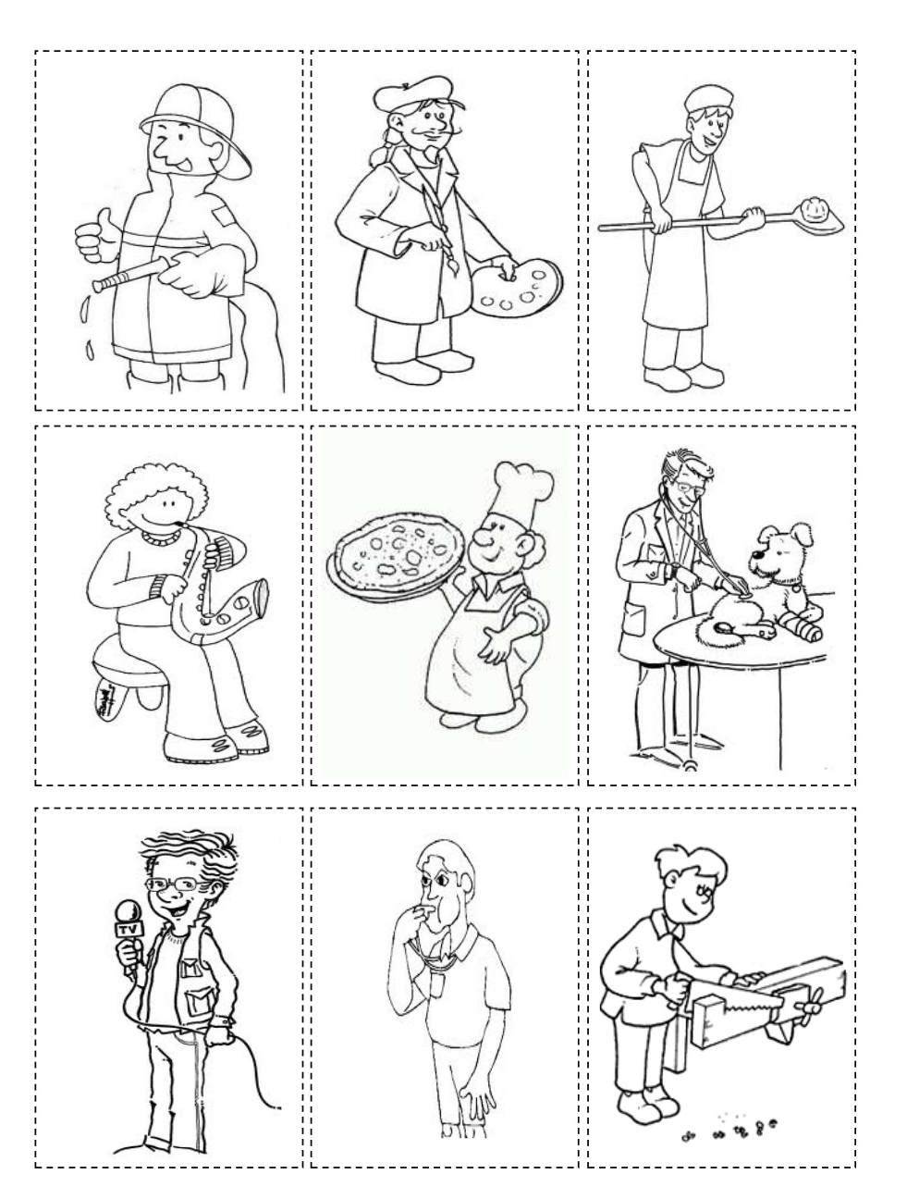
PH: „Policista“ – učitelka představuje policistu, děti se pohybují po herně
„červená“ = zůstávají stát bez hnutí na místě
„oranžová“ = se mohou připravit k pohybu
„zelená“ = se děti dají opět do pohybu
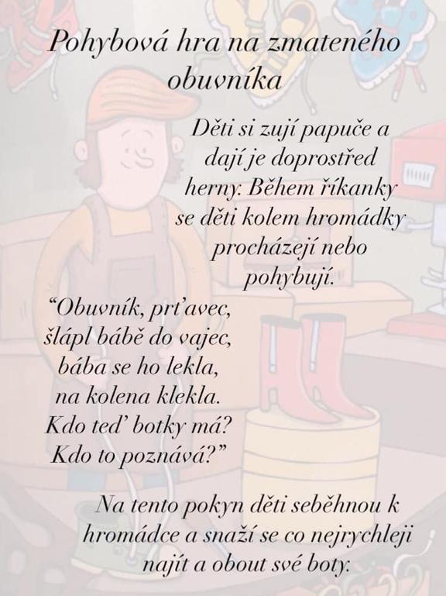
policista dává pozor, aby se nikdo nehýbal v okamžiku, kdy je zelená. Dítě, které nerespektuje povel: STÁT, dostává pokutu a jde ze hry ven.

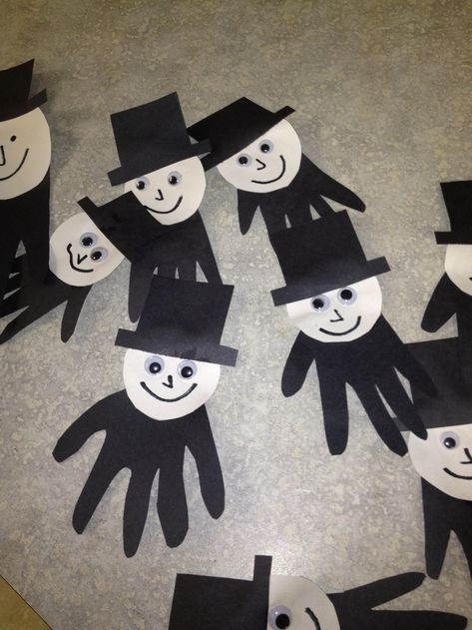
VVČ
Kominík
Barevné papíry
Lepidlo
Nůžky
Nalepovací oči
tužka
Černý fix
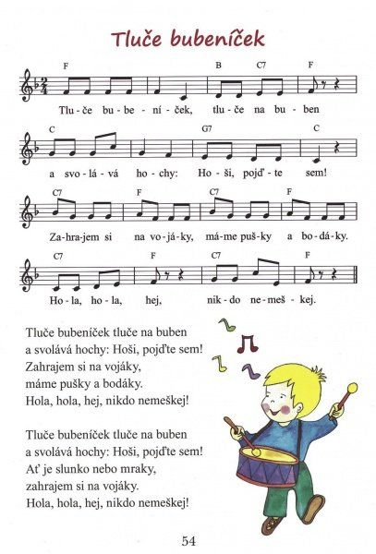
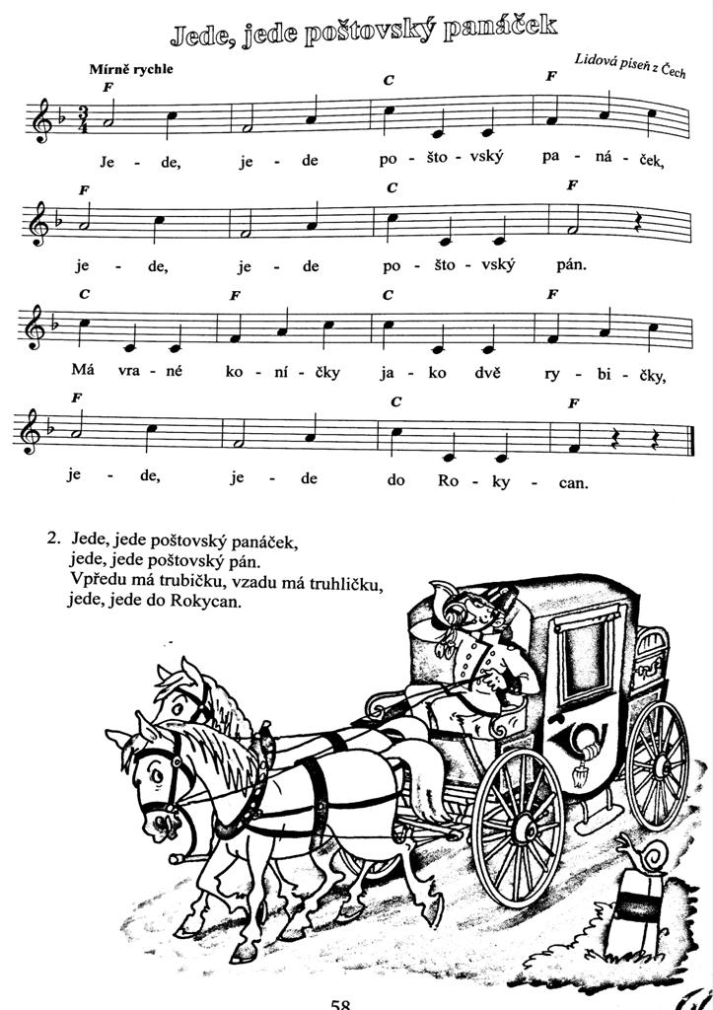
Logopedie

